
物理试题
一、单项选择题（本题共13小题，每小题2分，共26分）
1. 下列现象中，哪个是光沿直线传播形成的（ ）
A. 树的影子 B. 水中倒影
C. 雨后彩虹 D. 海市蜃楼
2. 每年4月，随着气温转暖，青海湖的冰层开始消融，我们把这种现象叫做“开湖”。其中“冰层消融”属于下列哪种物态变化（ ）
A. 汽化 B. 熔化 C. 液化 D. 升华
3. 清晨天安门广场，五星红旗在庄严的国歌声中冉冉升起。其中，“五星红旗冉冉升起”所选取的参照物不恰当的是（ ）
A. 旗杆 B. 天安门
C. 升旗手 D. 五星红旗
4. 如图所示，在四冲程汽油机工作过程中，获得动力的冲程是（ ）
A. 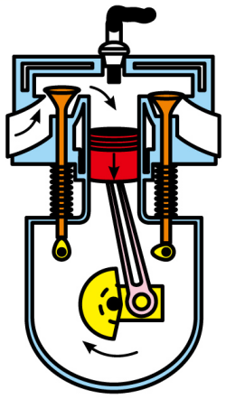吸气冲程 B. 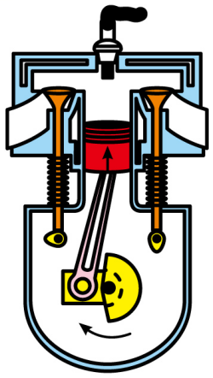压缩冲程
C. 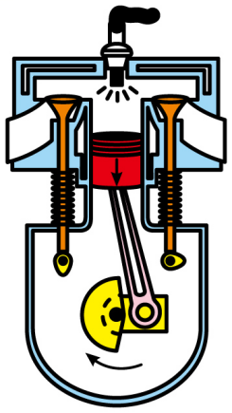做功冲程 D. 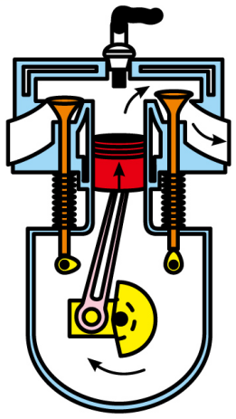 排气冲程
5. 地震是一种常见的自然灾害。发生地震时，被困人员可以敲击周围坚硬物体求救。下列说法错误的是（ ）
A. 地震时会产生超声波 B. 声音可以传递信息
C. 声音在固体中传播更快 D. 声音的传播需要介质
6. 以下是某同学对自身情况的估测，其中不合理的是（ ）
A. 身高约1.60m B. 步行速度约1m/s
C. 眨一次眼的时间约10s D. 体温约36.3℃
7. 2022年4月，神舟十三号载人飞船安全着陆。飞船在减速着陆过程中，下列说法正确的是（ ）
A. 动能不变 B. 重力势能不变
C. 机械能不变 D. 与大气摩擦，内能增加
8. 以下叙述不符合事实的是（ ）
A. 托里拆利最早测出了大气压强的值 B. 欧姆发现了电流的磁效应
C. 法拉第发现了电磁感应现象 D. 牛顿提出了万有引力
9. 如图所示，定值电阻R₁=5Ω，R₂=10Ω，开关S闭合时，R₁∶R₂两端的电压分别是U₁、U₂，通过的电流分别是I₁、I₂，下列关系正确的是（ ）
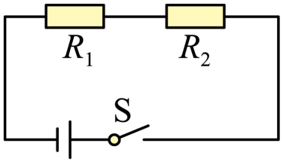
A. I₁∶I₂=1∶1 B. I₁∶I₂=1∶2
C. U₁∶U₂=1∶1 D. U₁∶U₂=2∶1
10. 下列实例中为了减小摩擦的是（ ）
A. 卫生间地面铺防滑瓷砖
B. 下雪天给汽车轮胎加装防滑链
C. 给行李箱底部安装滚轮
D. 下雪天教学楼门口铺防滑垫
11. 关于惯性，下列说法正确的是（ ）
A. 乘车时系安全带是为了减小惯性
B. 汽车质量越大，惯性越大
C. 汽车行驶的速度越快，惯性越大
D. 汽车静止时没有惯性
12. 一种家用电能表上的参数如图所示，下列说法错误的是（ ）
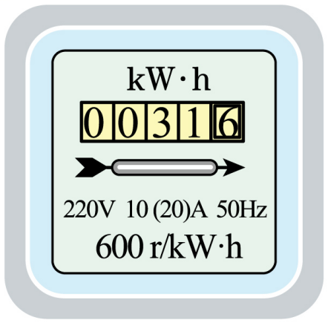
A. 该电能表应该在220V的电路中使用
B. 该电能表的额定最大电流为20A
C. 电能表是计量用电器消耗电能的仪表
D. 该电能表此时的读数是31.6J
13. 清洁能源是指不排放污染物，能够直接用于生产、生活的能源。下列能源中都属于清洁能源的是（ ）
A. 太阳能、石油 B. 石油、风能
C. 太阳能、风能 D. 风能、煤炭
二、填空题（本题共7小题，每空1分，共17分）
14. 某汽车司机下车时，随手将一瓶矿泉水放在仪表台上，如图所示。不料因阳光照射、水瓶聚光，车内物品被点燃引发火灾。太阳光经过矿泉水瓶发生了___________（选填“反射”或“折射”），矿泉水瓶相当于___________。因此，提醒大家在车内不要放置有聚光效果的物品。
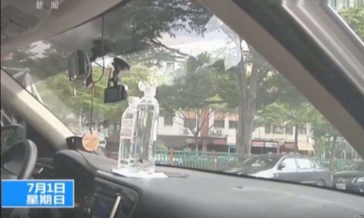
15. 如图所示，洗脸池排水管设计了U型“反水弯”，起到隔绝下水道异味的作用。当水不流动时，“反水弯”两端的水面高度总是___________的，其利用了___________原理。
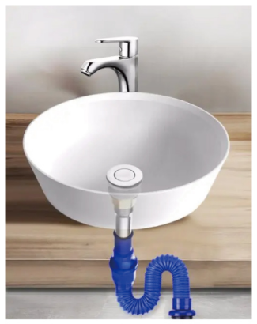
16. 如图所示，是某款储水式“暖手宝”，铭牌上标有“220V 440W”字样。接入家庭电路正常工作时的电流为___________A，此时它将___________能转化为内能，通过___________（选填“做功”或“热传递”）的方式使手变暖。
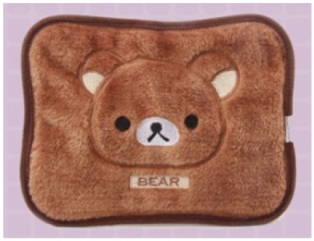
17. 我国自主研发的“深海勇士号”载人潜水器，其质量为2×10⁴kg。当潜水器悬浮在海水中时，受到的浮力是___________N；当它继续下潜时受到的浮力___________（选填“变大”“不变”或“变小”），压强___________（选填“变大”“不变”或“变小”）。（g取10N/kg）
18. 如图所示，磁悬浮盆景的底端有磁铁，底座内部有一个金属线圈。线圈通电后，周围产生___________（选填“磁场”或“磁感线”），这是电流的___________效应。盆景能悬浮在空中，其原理是___________。
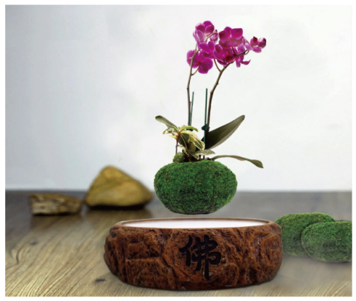
19. 如图所示，电源电压保持不变，先闭合开关S₁，再闭合开关S₂，电压表的示数___________（选填“变大”“不变”或“变小”），灯泡L₁的亮度___________（选填“变亮”“不变”或“变暗”）。
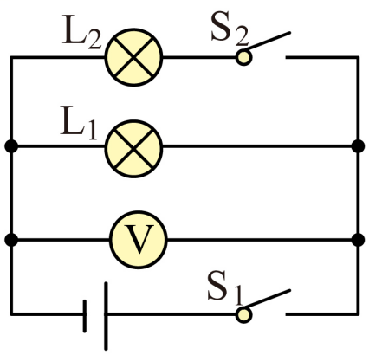
20. 某届“环青海湖国际公路自行车赛”中，一运动员从西宁市到平安区骑行了27km，用时0.5h，该运动员骑行的平均速度是___________km/h。该运动员与自行车的总质量为80kg，在水平路面骑行时，轮胎与地面总接触面积为0.01m²，此时自行车对地面的压强是___________Pa。（g取10N/kg）
三、作图与简答题（本题共4小题，每小题2分，共8分）
21. 如图所示，是竖直方向匀速下落的雨滴。请你在图中画出雨滴所受力的示意图。
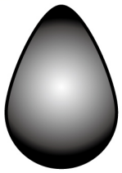
22. 请你将如图所示的光路图补充完整。
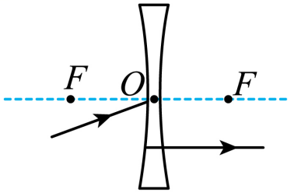
23. 请你用笔画线代替导线，将如图所示的电灯、开关接入家庭电路中。
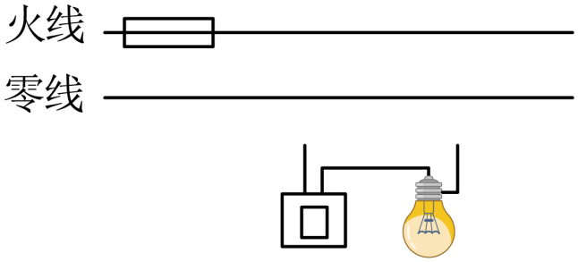
24. 暑假期间某同学到青岛参加研学活动，返回西宁后发现携带的洗发水瓶子鼓起来了。请你用所学物理知识帮助她解释原因。
四、实验探究题（本题共3小题，第25、26题各5分，第27题4分，共14分）
25. 学习了密度知识后，某兴趣小组想测一测橡皮擦的密度，设计了如下实验。
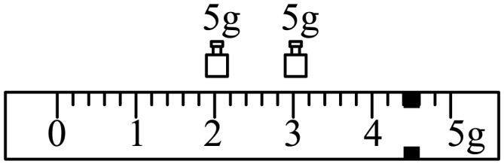
（1）实验原理是___________。
（2）将天平放在___________桌面上，游码移到标尺左端零刻线处，调节平衡螺母，使天平平衡；
（3）将橡皮擦放在左盘，向右盘中加减砝码，并调节游码在标尺上的位置，直到横梁恢复平衡。游码的位置和所加砝码如图所示，则该橡皮擦的质量是___________g；
（4）利用量筒和水测出橡皮擦的体积为12cm³，可求出该橡皮擦的密度是___________g/cm³；
（5）若先用量筒和水测出橡皮擦的体积，再用天平测出橡皮擦的质量，这样测出的密度将___________（选填“偏大“偏小”或“不变”）。
26. 某实验小组用“伏安法”测未知电阻阻值，实验过程如下：
（1）在接图1甲所示电路时，少连了一根导线，请用笔画线代替导线将电路连接完整；___________
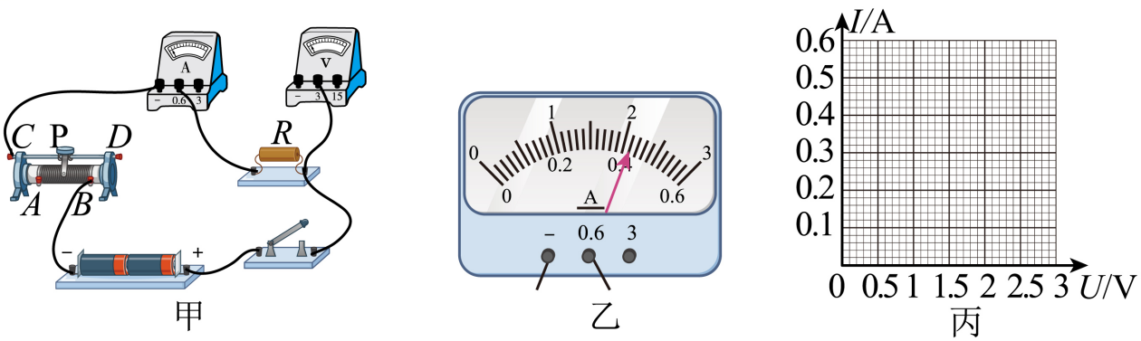
（2）闭合开关进行实验前，滑动变阻器的滑片P应位于___________（选填“A”或“B”）端；
（3）测量数据如表1，在第三次测量中，电流表示数如图乙所示，示数是___________A，则第三次测出电阻的阻值是___________Ω；
表1
次数 | 1 | 2 | 3 | 4 | 5
电压U/V | 1.4 | 1.8 | 2.1 | 2.4 | 2.6
电流I/A | 0.26 | 036 |  | 0.48 | 0.54
（4）根据表1记录的实验数据，在图丙中用描点法绘出定值电阻的电流随电压变化的图像。___________
27. 某兴趣小组为了验证“人在平面镜中所成的像“近大远小”这个观点是否正确，找来了玻璃板、两只完全相同的蜡烛A和B、白纸、刻度尺、火柴等器材。
（1）探究过程如下：
①如图所示，在桌面上铺一张大白纸，纸上竖立一块玻璃板作为平面镜。沿着玻璃板在纸上画一条直线，代表平面镜的位置；
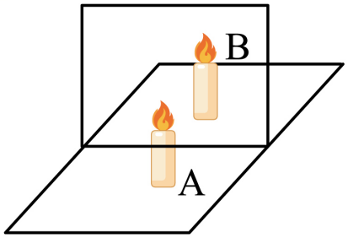
②将点燃的蜡烛A放在玻璃板前，在玻璃板后移动未点燃的蜡烛B，发现在某一位置蜡烛B与蜡烛A的像能够完全重合，在白纸上标记蜡烛A和B的位置；
③改变蜡烛A的位置，在玻璃板后移动蜡烛B，始终能找到与蜡烛A的像完全重合的位置，标记蜡烛A和B的位置；
④在蜡烛所成像的位置放一张白纸，发现白纸上不能得到蜡烛的像；
⑤用刻度尺分别测量蜡烛A和B到玻璃板的距离数据记录如表2。
表2
次数 | 蜡烛A到玻璃板的距离/cm | 蜡烛A的像到玻璃板的距离/cm | 蜡烛的像与蜡烛的大小关系
1 | 5.02 | 5.01 | 相等
2 | 10.02 | 10.02 | 相等
3 | 15.01 | 15.00 | 相等
（2）分析了表2的实验数据，得到以下结论：
①像到平面镜的距离和物体到平面镜的距离___________；
②平面镜所成像的大小与物体到平面镜的距离___________（选填“有关”或“无关”），说明“人在平面镜中所成的像近大远小”的观点是错误的；
③平面镜所成的像是___________（选填“实像”或“虚像”）。
（3）为了保证实验效果，做这个实验时应选择较___________（选填“厚”或“薄”）的玻璃板。
五、计算题（本题共2小题，第28题7分，第29题8分，共15分）
28. 某建筑工人用300N的拉力，在25s内将重力为800N的水泥利用滑轮组匀速提高4m，如图所示。若不计摩擦和绳重，请你完成下列计算：
（1）动滑轮的重力；
（2）工人做功的功率；
（3）该装置的机械效率。
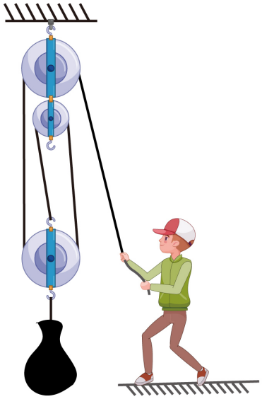
29. “厨宝”是一种小型家用厨房热水器，内部电路如图所示，R为电热丝，额定电流为5A。该“厨宝”正常工作100s能将5kg水的温度升高4℃，已知c_{水}=4.2×10³J/（kg·℃）。请你完成下列计算：
（1）“厨宝”的功率；
（2）“厨宝”消耗的电能；
（3）水吸收的热量；
（4）“厨宝”的效率。
